МБУ ДО «Эколого-биологическая станция
Серноводского муниципального района»
Чеченская Республика
Всероссийский конкурс юных исследователей окружающей среды «Открытия 2030»
Номинация: «Юные исследователи»
Тема работы: «Вода-источник жизни на Земле!».

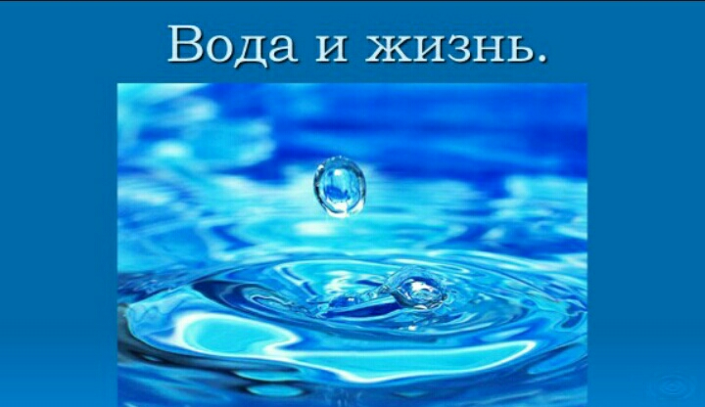

Выполнила: Махаури Мялх-Азни Тимерлановна
Объединение: «ЭкоМир»
Руководитель: Исмаилова Хеда Хамзатовна

с.Серноводское 2021г.
Содержание:
1.Введение
1.1. Краткая аннотация проекта
1.2. Значение воды в живой природе и жизнедеятельности человека.
1.3. Физические свойства и химический состав воды
2.Способы очистки воды
2.1. Проведение исследования.
2.2. Заключение
2.3. Список литературы
2.4. Приложение.

Введение.
Вода - источник жизни на земле!
Вода — это действительный проводник
культуры, это та живая кровь которая
создаёт жизнь там, где её не было.
С момента зарождения планеты считалось, что жизнь состоит из четырех элементов: земли, воздуха, огня и воды. Вода – второе по важности вещество на Земле, после кислорода – вещество привычное, но необычное. Большая часть планеты голубая, лишь ¼ часть Земли суша, а все остальное пространство занимает вода. Вода уникальна еще и потому, что это единственное вещество, которое при одной и той же температуре может находиться сразу в трех агрегатных состояниях: жидкость, пар, лёд. Если мы весной посмотрим на Волгу или лужу в черте города, то увидим воду, еще нерастаявший лёд, а над ними «дымка» - пар от воды. Вода имеет огромное значение в жизни человека, животных, растений.
В процессе цивилизации нарушается экологический баланс в природе, человек влияет на окружающую среду очень негативно. К сожалению, в настоящее время большое количество предприятий выбрасывают отходы в водоёмы: реки, озёра, моря. Тем самым нарушается экологический баланс. Задача экологов на современном этапе – не допускать загрязнения воды, а в случаях, когда источник уже загрязнён, разработать способ его очистки.
1.1. Краткая аннотация проекта.
Я выбрала эту тему, потому что это самая актуальная тема, так как вода—это самое необходимое вещество на Земле без которого не может существовать ни один живой организм и не могут протекать ни какие химические, биологические реакции.
Цель моей работы: рассмотреть значение воды в природе и познакомиться со способами очистки воды.
Задачи:
1.Подобрать и изучить материал по теме исследования;
2. Определить состав и свойства воды;
3. Рассмотреть способы очистки воды;
4. Провести опыт «Очищение воды в домашних условиях»
5.Проанализировать полученную информацию и сделать выводы.
Гипотеза исследования - вода – это источник жизни на земле, без воды невозможна жизнь живых организмов, поэтому необходимо сохронять и очищать водоемы.
1.2. Значение воды в живой природе и жизнедеятельности человека.
Вода имеет очень большое значение в живой природе. В любом организме вода – это, прежде всего среда, в которой происходят различные процессы, обеспечивающие жизнь. Организм человека более чем на 60 % состоит из воды, она содержится в крови, мышцах и т.д.
Область применения воды – многогранна. она применяется в быту – для приготовления пищи, уборки жилища, для гигиены человека; в медицине – приготовление лекарственных препаратов, растворов. Мы знаем, что водоёмы являются самыми древними транспортными путями человечества. С помощью гидроэлектростанций получают электроток и направляют его в

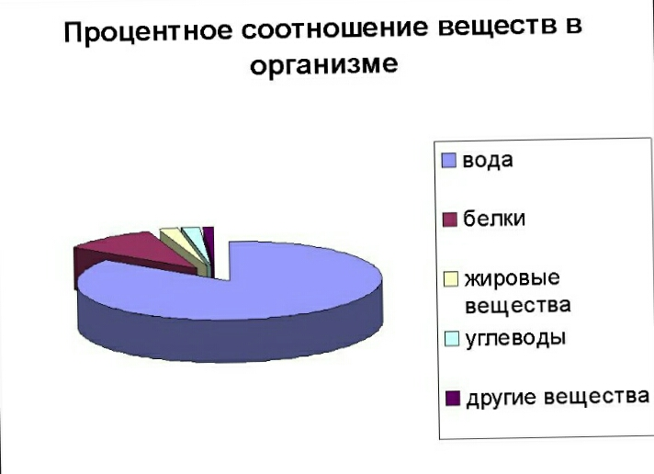
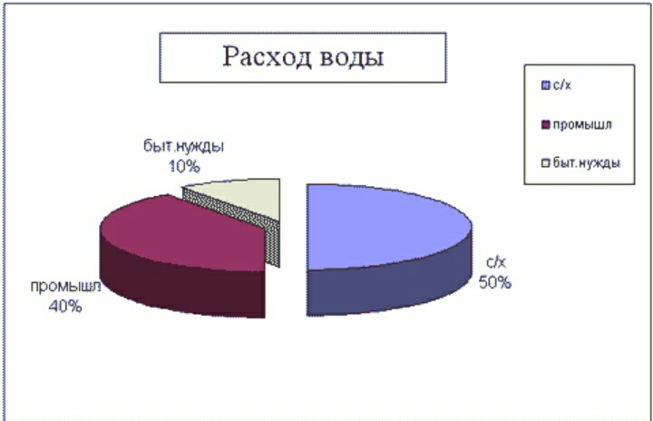
1.3. Физические свойства и химический состав воды
Мы знаем, что вода имеет три агрегатных состояния. Большое количество воды находится в газообразном состоянии – в виде пара в атмосфере; твердом состоянии – огромные массы снега и льда.
В природе встречается вода, в которой соли кальция и магния, такую воду очень часто называют «жесткой». При кипячении такой воды ёмкости, стиральной машине, трубах отопительной системы образуется осадок – накипь. Поэтому воду стараются смягчить: используют очистительные фильтры или добавляют химические средства, например во время стирки «Калгон», «Сода».
Также, когда мы говорим о химическом составе воды, не стоит забывать, что вода содержит в себе и полезные вещества. Такую воду мы называем «лечебной» или «минеральной». Около таких источников строят здравницы и используют воду в лечебных целях.
Не стоит забывать и о водоёме, который располагается недалеко от Средиземного моря. В воде этого моря содержится большое количество растворённых соединений серы, поэтому в ней нет живых организмов. Мы называем этот водоём мёртвым морем.

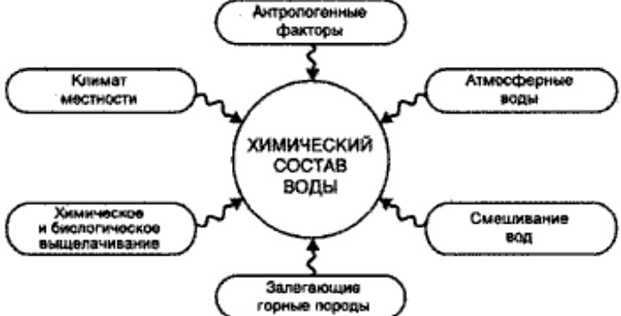

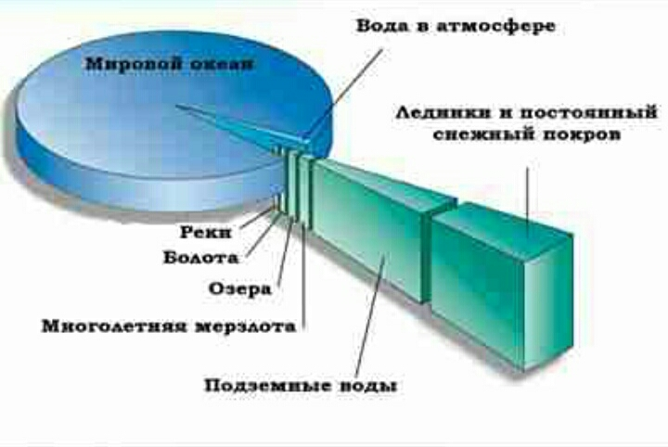

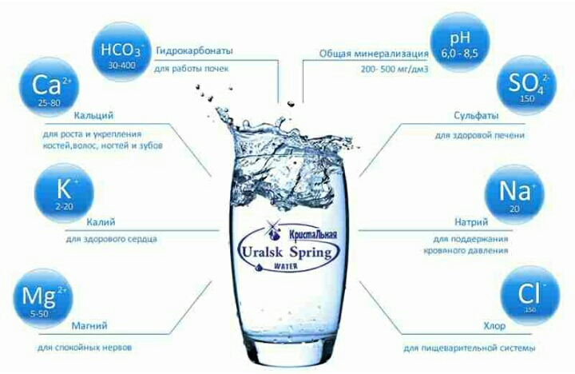

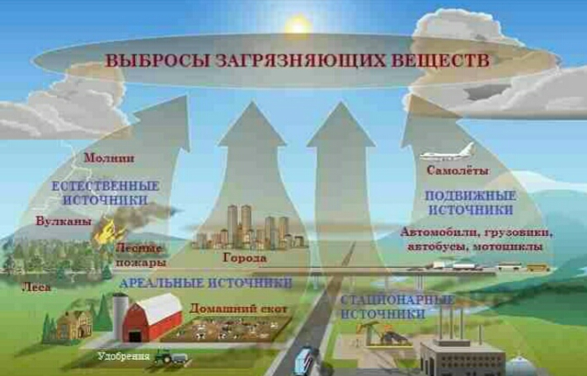
2.Способы очистки воды
В природе чистой воды нет. Как правило, все водоёмы на планете содержат растворы различных солей. Для того, чтобы получить чистую воду используют различные способы ее очистки. Например, берут два сосуда, в один наливают воду и нагревают ее, пар, который образуется в процессе нагрева, по специальной трубе, которая соединяет оба сосуда, поступает в закрытый сосуд. После охлаждения этот пар превращается в чистую воду, которую хранят в закрытых сосудах. Такую воду используют для приготовления лекарственных растворов.

Воду от примесей можно очистить фильтрованием. В этом случае на фильтре останутся вещества, которые растворены в воде и изменяют её цвет. Существует способ очистки воды, который называется адсорбцией. Для этого воду смешивают с углём, а затем отфильтровывают. Все вещества, которые
находились в воде, поглощаются углём. Уголь в данном случае является адсорбентом.
Очистка воды—один из путей решения проблемы загрязнения воды. Предприятий должны озаботиться установкой качественных очистных сооружений. Наличие таких устройств, конечно, не способно полностью прекратить выброс отравляющих веществ, но значительно снизить их концентрацию вполне им под силу.
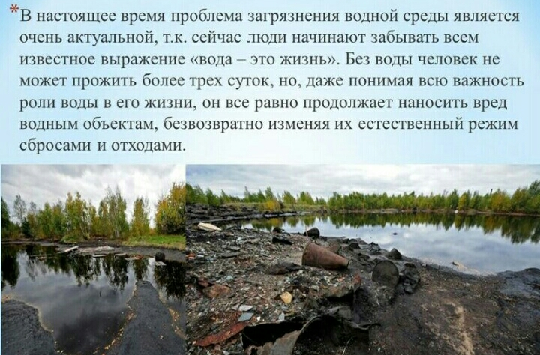

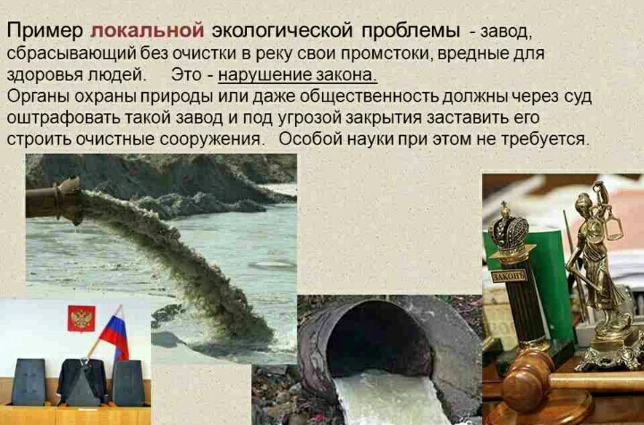

2.1. Проведение исследования.
Рассматривая способы очистки воды, я выяснила, что загрязнённую воду можно очистить с помощью угля. Такой способ достаточно прост, и его можно использовать в домашних условиях. Для проведения опыта нам потребуется: марля, две ёмкости, уголь активированный и загрязнённая вода. Итак, возьмем обычный активированный уголь, который найдется в любой домашней аптечке, смешиваем его с водой, затем процеживаем полученный раствор через марлю. В результате проведенного опыта мы получили бесцветную, чистую воду. Такая вода пригодна для употребления её в пищу.Для проведения исследования были взяты пробы вод с реки Асса, а также воду из под крана.
2.2. Заключение
Изучив природу, физические свойства и химический состав воды, её роль на планете земля, я сделала вывод, что без воды невозможна жизнь живых организмов. Выдвинутая вначале исследования гипотеза подтвердилась. Каждый человек должен знать, что без его участия в охране водных ресурсов, они могут стать непригодными для применения и жизни живых организмов. Одна из главных задач экологии – защита и сохранность водных ресурсов. Следует систематически очищать водоёмы от бытового и промышленного мусора.
Чистой воды на Земле становится все меньше. Заводы и фабрики, электростанции потребляют много воды и одновременно загрязняют ее отходами производства. Рыба, растения, звери – все живое погибает в такой воде. Грязные воды отравляют воздух, вызывают заболевания. Но есть ли предел загрязнению вод? Ведь это не может продолжаться бесконечно. До тех пор пока в водоемы попадало не очень много вредных примесей, полного загрязнения не происходило. Почему? Потому что вода обладает удивительной способностью – самоочищаться.
Это выглядит примерно так: вредные примеси оседают на дно, разлагаются, уничтожаются бактериями, разбавляются свежими водами (так как вода – хороший растворитель) и становятся безвредными. Так может продолжаться до тех пор, пока воды загрязняются не очень быстро и не в большом количестве. Но в наше время все больше сточных вод сбрасывается в водоемы. Вода не успевает самоочищаться.
Беречь воду – это означает беречь жизнь, здоровье, красоту окружающего мира!

ПЕЙТЕ ВОДУ!
БЕРЕГИТЕ ВОДУ!
ВОДА – ГЛАВНОЕ БОГАТСТВО ПРИРОДЫ!
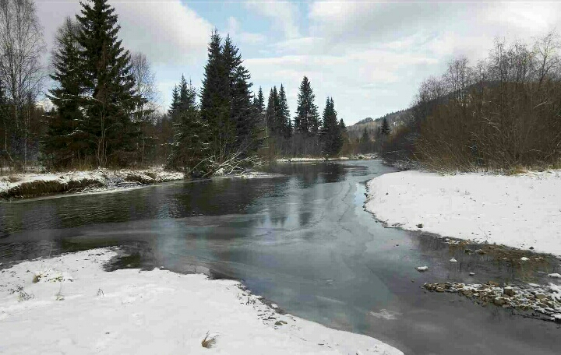

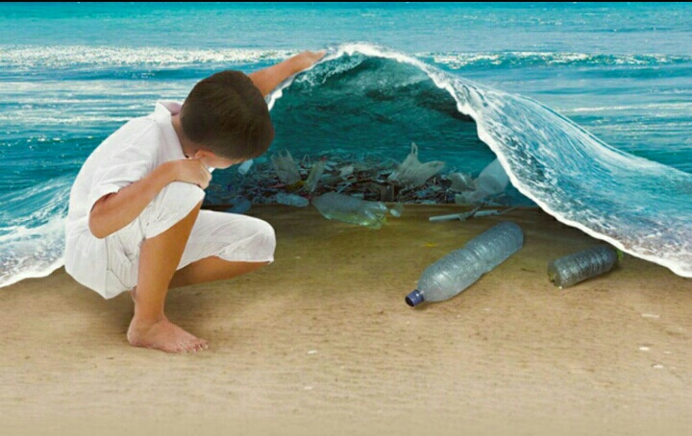

2.3. Список литературы
1.М.И.Львович Вода и жизнь : Водные ресурсы, их преобразование и охрана. М.,1996
2.Л.Стрельникова : Из чего что сделано?.Яуза –Пресс,2002
3.В.Романенко, Г.Гикитина Химия для начинающих,Химия ,1997
http://watershealth.ru/
http://www.forumpensionerov.ru
http://www.fos.ru
http://www.tiensmed.ru
2.4. Приложение.
Рекомендации по сбережению воды.
Беречть воду—это означает беречь жизнь, здоровье, и красоту окружающего мира.
Для того чтобы сберечь воду, необходимо соблюдать правила:
1. Необходимо экономно использовать водопроводную воду.
2. Избегайте попадания бытовых отходов в канализационную систему.
3. Не кидайте мусор в воду, по возможности очищайте воду от мусора.
4. Не используйте синтетические удобрения.
5. Утилизируйте выбрасываемый мусор.
В домашних условиях очищать воду можно с использованием бытовых фильтров.

